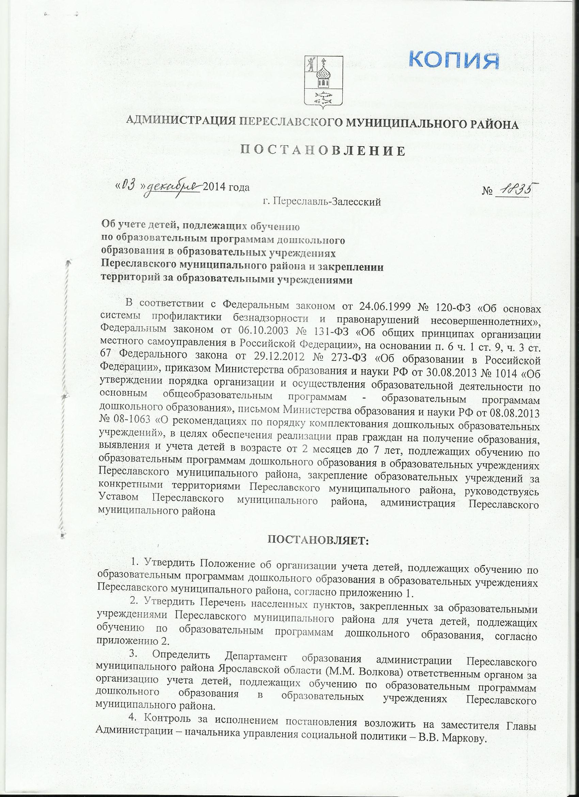

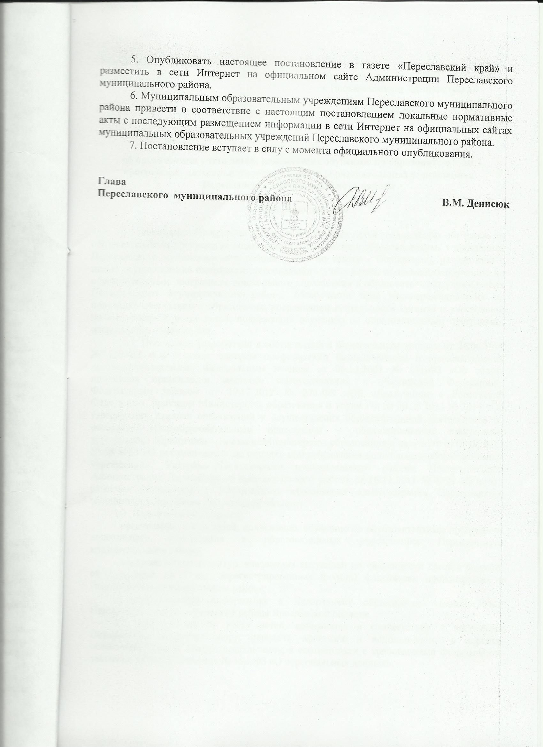

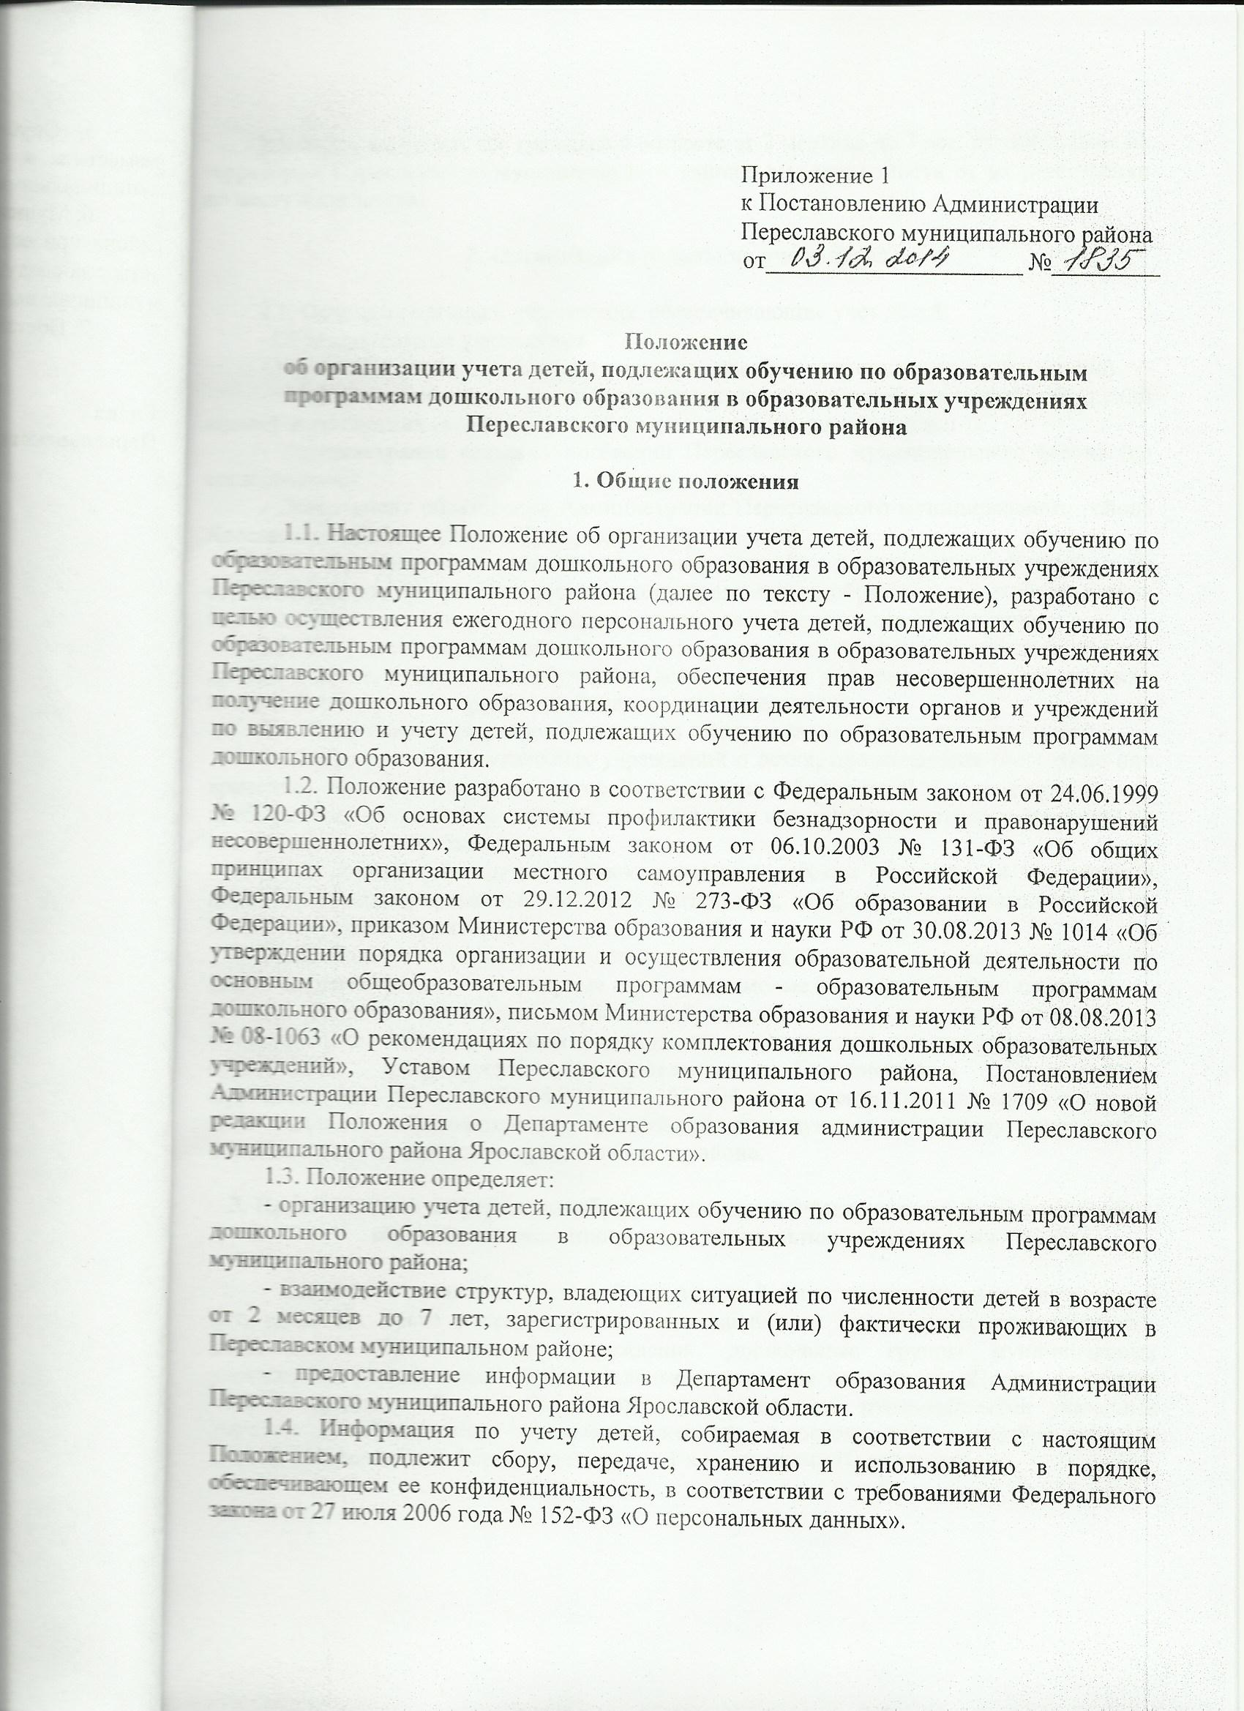

1.5. Учету подлежат все граждане в возрасте от 2 месяцев до 7 лет, проживающие на территории Переславского муниципального района, вне зависимости от их регистрации по месту жительства.

2. Организация работы по учету детей

2.1. Основные органы и учреждения, обеспечивающие учет детей:
- Образовательные учреждения
- Учреждения здравоохранения (в пределах своей компетенции, по согласованию)
- Органы и учреждения системы профилактики безнадзорности и правонарушений несовершеннолетних (в пределах своей компетенции, по согласованию)
- Администрации сельских поселений Переславского муниципального района (по согласованию)
- Департамент образования Администрации Переславского муниципального района Ярославской области (далее – Департамент образования).
2.2. Организацию работы по учету детей, подлежащих обучению по образовательным программам дошкольного образования в образовательных учреждениях Переславского муниципального района осуществляет Департамент образования.
2.3. Учет детей осуществляется путем формирования единой информационной базы данных о детях, подлежащих обучению (далее - единая информационная база данных), которая формируется и хранится в Департаменте образования.
2.4. Источниками формирования единой информационной базы данных служат:
2.4.1. Данные образовательных учреждений о детях, проживающих (постоянно или временно) на территории, за которой закреплено образовательное учреждение, или пребывающих на данной территории, независимо от наличия (отсутствия) регистрации по месту жительства (пребывания).
2.4.2. Данные учреждений здравоохранения о детском населении, в том числе о детях, не зарегистрированных по месту жительства, но фактически проживающих на соответствующей территории.
2.4.3. Данные о регистрации детей по месту жительства или месту пребывания (карточки регистрации, поквартирные карточки, домовые (поквартирные) книги и т.д.).
2.5. Порядок постановки на учет детей, нуждающихся в предоставлении места в муниципальном образовательном учреждении, реализующим программу дошкольного образования, регулируется постановлением Администрации Переславского муниципального района от 29.08.2014 № 1385 «Об утверждении Порядка комплектования муниципальных образовательных организаций, реализующих программу дошкольного образования в Переславском муниципальном районе.

3. Представление информации образовательными учреждениями, реализующими образовательные программы дошкольного образования

Сведения о детях в возрасте от 2 месяцев до 7 лет, в исключительных случаях до 8 лет, имеющих право посещать, но не посещающих и посещающих муниципальные дошкольные образовательные учреждения, дошкольные группы муниципальных учреждений, реализующих образовательные программы начального общего, основного общего, среднего общего образования, предоставляются руководителями указанных учреждений в Департамент образования ежегодно по состоянию на 1 сентября текущего года по установленной форме (приложение 1 к настоящему Положению).

4. Компетенция учреждений и организаций по обеспечению учета детей

4.1. Департамент образования:
4.1.1. Осуществляет учет детей, подлежащих обучению по образовательным программам дошкольного образования в образовательных учреждениях Переславского муниципального района.
4.1.2. Организует регулярный прием, хранение и анализ информации о детях, подлежащих включению в единую информационную базу данных, своевременно осуществляет ее корректировку в соответствии с информацией, полученной от образовательных учреждений, реализующих образовательные программы дошкольного образования.
4.1.3. Формирует единую информационную базу данных о детях, подлежащих обязательному обучению в образовательных учреждениях в электронном виде согласно п. 3.1. - 3.4. раздела 3 настоящего положения.
4.1.4. Осуществляет организационное и методическое руководство деятельности образовательных учреждений по учету детей, контролирует ведение установленной документации по учету и движению обучающихся, проживающих на территории Переславского муниципального района.
4.1.5. Контролирует деятельность образовательных учреждений по сбору данных о детях, подлежащих обучению по образовательным программам дошкольного образования в образовательных учреждениях, о детях, не получающих образование.
4.1.6. Обеспечивает координацию взаимодействия организаторов учета детей, подлежащих обучению по образовательным программам дошкольного образования.
4.1.7. Осуществляет хранение списков детей, внесенных в единую информационную базу данных, до получения ими общего образования.
4.1.9. Обеспечивает надлежащую защиту сведений, содержащих персональные данные, а также обработку персональных данных о детях в соответствии с требованиями Федерального закона от 27.07.2006 № 149-ФЗ «Об информации, информационных технологиях и защите информации», Федерального закона от 27.07.2006 № 152-ФЗ №О персональных данных».
4.2. Образовательные учреждения, осуществляющие образовательную деятельность по программам дошкольного образования:
4.2.1. Организуют работу по учету детей в возрасте от 2 месяцев до 7 лет, проживающих на территориях, за которыми закреплены данные учреждения, и представляют информацию в Департамент образования в соответствии с разделом 3 настоящего Положения.
4.2.2. Уточняют в случае необходимости полученные данные в учреждениях здравоохранения и (или) в администрациях сельских поселений Переславского муниципального района.
4.2.3. Осуществляют систематический контроль за посещением занятий обучающихся (воспитанников), ведут индивидуальную профилактическую работу с обучающимися (воспитанниками), имеющими проблемы в поведении, обучении, развитии и социальной адаптации.
4.2.4. Обеспечивают надлежащую защиту сведений, содержащих персональные данные о детях, в соответствии с требованиями Федерального закона от 27 июля 2006 года № 152-ФЗ «О персональных данных».
4.3. Учреждения здравоохранения, органы и учреждения системы профилактики безнадзорности и правонарушений несовершеннолетних, Администрации сельских поселений Переславского муниципального района:
4.3.1. Оказывают содействие Департаменту образования и образовательным учреждениям с целью уточнения сведений по детскому населению в пределах своей компетенции.

Приложение 2
к Постановлению Администрации
Переславского муниципального района
от_____________________ №_________

Перечень
населенных пунктов, закрепленных за образовательными учреждениями Переславского муниципального района для учета детей, подлежащих обучению по образовательным программам дошкольного образования

Муниципальное дошкольное образовательное учреждение Берендеевский детский сад №1
населенные пункты:
с. Берендеево, д. Ростиново, д. Петровское

Муниципальное дошкольное образовательное учреждение Берендеевский детский сад №3
населенные пункты:
с. Берендеево, д. Давыдово

Муниципальное дошкольное образовательное учреждение Брембольский детский сад «Колосок»
населенные пункты:
с. Большая Брембола, с. Малая Брембола, с. Троицкая слобода, д. Грачковская слобода, д. Красная, с. Красное, с. Никитская Слобода, с. Борисоглебская слобода, с. Ям, с. Лунино, д. Коротково, д. Соловеново, с. Нила, д. Воронцово, д. Пономаревка, д. Скулино, с. Ивановское.

Муниципальное дошкольное образовательное учреждение Глебовский детский сад
населенные пункты:
с. Глебовское, д. Антуфьево, д. Большое Пальцино, д. Борисово, с. Веска, д. Головино, с. Голоперово, д. Ивкино, д. Климово, д. Кошелево, д. Малое Пальцино, д. Подраменье, с. Пожарское, д. Поповское, д. Потанино, д. Романка, с. Семендяйка, д. Щелканка, п. Щелканово, д. Юрино, д. Воскресенское, м. Климово.

Муниципальное дошкольное образовательное учреждение Горкинский детский сад
населенные пункты:
д. Горки, с. Петрищево, д. Стаищи, с. Будовское, д. Любимцево, с. Славитино, д. Борисово, пл. Рокша.

Муниципальное дошкольное образовательное учреждение Ивановский детский сад
населенные пункты:
п. Ивановское, д. Перелески, д. Слободка, с. Вашка, д. Кулаково, д. Рушиново, д. Одерихино, д. Плечево, д. Охотино, д. Щербинино, д. Ермолино, д. Григорово, д. Вашутино, д. Хватково, д. Подберезье, д. Тараскино, д. Шапошницы, с. Романово, д. Ершово, м. Охотхозяйство, с. Рогозинино, д. Осурово, м. Говырино, д. Красногор, с. Ягренево, д. Фалелеево, д. Луговая Слобода, д. Красная Деревня, с. Городище, д. Криушкино, д. Милитино, д. Княжево, д. Конютское, д. Бутаково, д. Маурино.

Муниципальное дошкольное образовательное учреждение Кичибухинский детский сад «Радуга»
населенные пункты:
д. Кичибухино, д. Болшево, д. Бакшеево, с. Бибирево, д. Чашницы, д. Добрилово, д. Коровино, д. Загорье.

Муниципальное дошкольное образовательное учреждение Кубринский детский сад «Рябинка
населенные пункты:
с. Кубринск, д. Ширяйка.

Муниципальное дошкольное образовательное учреждение Лыченский детский сад
населенные пункты:
с. Половецкое, д. Скоморохово, д. Ченцы, д. Пески, с. Лыченцы, с. Алферьево, д. Рыково, д. Студенец, д. Горки, д. Афонино, с. Троицкое, д. Акулово.

Муниципальное дошкольное образовательное учреждение Новский детский сад
населенные пункты:
с. Новое, д. Афанасово, д. Василево, с. Выползова Слободка, с. Гагаринская Новоселка, д. Городище, д. Деревково, д. Елизарка, с. Ильинское, д. Кружково, д. Леонтьево, д. Новинцы, с. Новоалексеевка, д. Савельево, д. Ченцы, д. Яропольцы.

Муниципальное дошкольное образовательное учреждение Рахмановский детский сад
населенные пункты:
с. Рахманово, д. Горохово, д. Дубнево, д. Фомино, д. Боготово, с. Лучинское, д. Мясищево, д. Брынчаги, д. Андреевское, с. Дмитриевское, д. Тощебылово, д. Пешково, д. Чильчаги, д. Местилово, д. Гулино, с. Малое Ильинское, д. Коргашино, д. Лосниково, с. Иванцово, д. Микляево, д. Нестерово, д. Тархов Холм, д. Николо-Царевна, д. Петрилово, м. Вороновский кордон, с. Половецкое.

Муниципальное дошкольное образовательное учреждение Смоленский детский сад
населенные пункты:
с. Смоленское, д. Спас, ст. Шушково, д. Скрипицино, д. Шушково, д. Давыдово, с. Нестерово, с. Рождественно, с. Романово.

Муниципальное дошкольное образовательное учреждение Филимоновский детский сад
населенные пункты:
с. Филимоново, с. Филипповское, с. Лучинское, д. Семеновка, д. Куряниново, д. Погост, с. Дубровицы, с. Твердилково, д. Никольское, д. Соболево, д. Насакино.

Муниципальное дошкольное образовательное учреждение Ефимьевский детский сад
населенные пункты:
с. Ефимьево

Муниципальное дошкольное образовательное учреждение Дубковский детский сад общеразвивающего вида с приоритетным осуществлением интеллектуального развития воспитанников «Колокольчик»
населенные пункты:
п. Дубки, с. Алексино, с. Михайлево, д. Новоселка, д. Никулинка, с. Никульское, с. Кабанское, с. Перцево.

Муниципальное дошкольное образовательное учреждение
Купанский детский сад общеразвивающего вида с приоритетным осуществлением художественно-эстетического развития воспитанников
населенные пункты:
с. Купанское, д. Жупеево, с. Гора-Новоселка, д. Хмельники, с. Купань, м. Шастово, п. Талицы, кордон 115 км., ст. Симоновец, м. Кухмарь, п. Мшарово, с. Новоселье.

Муниципальное дошкольное образовательное учреждение Нагорьевский детский сад общеразвивающего вида с приоритетным осуществлением физического развития воспитанников
населенные пункты:
с. Нагорье, с. Андрианово, д. Панское, д. Калинкино, д. Головинское, п. Лось, д. Тукаленка, д. Маринкино, п. Кубрянское лесничество, д. Григорово, д. Захарово, д. Лисавы, д. Ермово, д. Пылаиха, д. Хороброво, д. Поповское, с. Хмельники, д. Ананкино, д. Фонинское, д. Огорельцево, д. Коробово, д. Мишутино, д. Маншино, д. Лихарево, д. Елпатьево, д. Ситницы, д. Михальцово, д. Сидорково, д. Евстигнеево, д. Воронкино, д. Меленки, д. Вехово, д. Слепцово, д. Родионово; с. Загорье, с. Степанцово, д. Сараево, д. Липовцы, д. Березняки, д. Кишкино, д. Воскресенка, д. Долгово, д. Бурцево, д. Кисьма, д. Михеево, д. Жданово, д. Даратники, д. Кудрино, д. Старое Волино, д. Бережки, д. Старово, д. Колокорево, д. Матвеевка, д. Выползово, д. Петухово, д. Дреплево, д. Горицы, д. Паньково, д. Высокуша, д. Горбанцево, д. Кормолиха, д. Починки, д. Гобаново, с. Копнино, д. Старое Селезнево, д. Новое Селезнево, д. Федосово, д. Желтиково, д. Мериново, д. Свечино, д. Измайлово, д. Фалисово, д. Святово, д. Мясоедово, д. Ананьино, д. Камышево, д. Гаврилково.

Муниципальное дошкольное образовательное учреждение Рязанцевский детский сад общеразвивающего вида с приоритетным осуществлением физического развития воспитанников «Малыш»
населенные пункты:
п. Рязанцево, с. Елизарово, д. Аниково, д. Клины, д. Ильинка, д. Внуково, д. Веска, д. Вилино, д. Высоково, д. Сарево, д. Богородское, д. Боронуково, д. Забелино.

Приложение 1
к Положению

Сведения о детях
в возрасте от 2 месяцев до 7 лет (в исключительных случаях
до 8 лет), имеющих право посещать, но не посещающих и посещающих
___________________________________________________________________
полное наименование образовательной организации
в соответствии с Уставом

N | Фамилия, имя, отчество ребенка | Дата рождения | Адрес, по которому обучающийся фактически проживает | Посещает или не посещает образовательную организацию

Руководитель образовательной организации ______________/_____________

